Oficio N° 17.821
rrp/mrb
S.91ª /370ª

VALPARAÍSO, 26 de octubre de 2022

La Cámara de Diputados, en sesión de esta fecha, aprobó en general el proyecto de ley que extiende transitoriamente el permiso postnatal parental, correspondiente al boletín N° 15.418-13.

Por haber sido objeto de indicaciones, que se adjuntan, me permito remitir a US. la totalidad de los antecedentes para que la comisión que US. preside emita el segundo informe, de conformidad con lo estatuido en el inciso cuarto del artículo 130 del reglamento de la Corporación.

Hago presente a US. que la Sala aprobó en general los artículos 1°, 2°, 3° y 5° permanentes y el artículo transitorio, con el voto a favor de 137 diputadas y diputados, de un total de 155 en ejercicio, dándose de esta manera cumplimiento a lo dispuesto en el inciso tercero del artículo 66 de la Constitución Política de la República.

Lo que tengo a honra comunicar a US., por orden del señor Presidente (A) de la Cámara de Diputados.

Dios guarde a US.

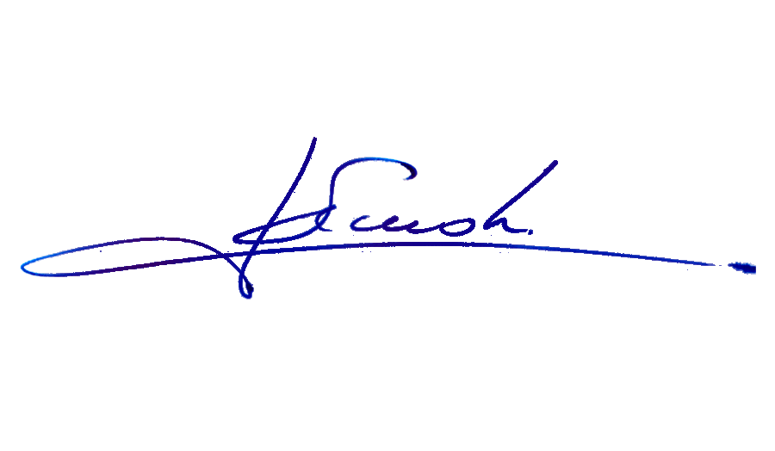

RAFAEL RUZ PARRA
Abogado Oficial Mayor (S) de Secretaría

AL SEÑOR PRESIDENTE DE LA COMISIÓN DE TRABAJO Y SEGURIDAD SOCIAL.
INDICACIONES AL PROYECTO DE LEY QUE EXTIENDE TRANSITORIAMENTE EL PERMISO POSTNATAL PARENTAL.

Boletín N° 15.418-13.

1) De las diputadas y los diputados Carla Morales Maldonado, Frank Sauerbaum Muñoz, Miguel Ángel Becker Alvear, Mauro González Villarroel, María Luisa Cordero Velásquez, Sara Concha Smith, Juan Carlos Beltrán Silva, Marcia Raphael Mora, Paula Labra Besserer, José Miguel Castro Bascuñán, Diego Schalper Sepúlveda, Jorge Rathgeb Schifferli, Eduardo Durán Salinas, Hugo Rey Martínez, Ximena Ossandón Irarrázabal, Francesca Muñoz González, Miguel Mellado Suazo, Andrés Longton Herrera, Camila Flores Oporto, Jorge Durán Espinoza, Catalina Del Real Mihovilovic, Sofía Cid Versalovic, Andrés Celis Montt, Bernardo Berger Fett, Gastón Von Mühlenbrock Zamora, Sergio Bobadilla Muñoz, Álvaro Carter Fernández, Cristóbal Martínez Ramírez, Gustavo Benavente Vergara, Fernando Bórquez Montecinos, Henry Leal Bizama, Marco Antonio Sulantay Olivares, Flor Weisse Novoa y Marta Bravo Salinas:

Al artículo 1
- Para reemplazar, en su primer inciso, la oración “el 29 de noviembre del año 2022” por “el 31 de diciembre de 2022”.

2) De las diputadas y los diputados Carla Morales Maldonado, Frank Sauerbaum Muñoz, Miguel Ángel Becker Alvear, Mauro González Villarroel, María Luisa Cordero Velásquez, Sara Concha Smith, Juan Carlos Beltrán Silva, Marcia Raphael Mora, Paula Labra Besserer, José Miguel Castro Bascuñán, Diego Schalper Sepúlveda, Jorge Rathgeb Schifferli, Eduardo Durán Salinas, Hugo Rey Martínez, Ximena Ossandón Irarrázabal, Francesca Muñoz González, Miguel Mellado Suazo, Andrés Longton Herrera, Camila Flores Oporto, Jorge Durán Espinoza, Catalina Del Real Mihovilovic, Sofía Cid Versalovic, Andrés Celis Montt, Bernardo Berger Fett, Gastón Von Mühlenbrock Zamora, Sergio Bobadilla Muñoz, Cristian Labbé Martínez, Gustavo Benavente Vergara, Fernando Bórquez Montecinos, Henry Leal Bizama, Natalia Romero Talguia, Marco Antonio Sulantay Olivares, Flor Weisse Novoa y Marta Bravo Salinas:

Al artículo 1
- Para reemplazar, en su inciso quinto, la frase “el 30 de noviembre de 2022” por “el 01 de enero de 2023”.

3) De las diputadas y los diputados Carla Morales Maldonado, Frank Sauerbaum Muñoz, Miguel Ángel Becker Alvear, Mauro González Villarroel, María Luisa Cordero Velásquez, Sara Concha Smith, Juan Carlos Beltrán Silva, Marcia Raphael Mora, Paula Labra Besserer, José Miguel Castro Bascuñán, Diego Schalper Sepúlveda, Jorge Rathgeb Schifferli, Eduardo Durán Salinas, Hugo Rey Martínez, Ximena Ossandón Irarrázabal, Francesca Muñoz González, Miguel Mellado Suazo, Andrés Longton Herrera, Camila Flores Oporto, Jorge Durán Espinoza, Catalina Del Real Mihovilovic, Sofía Cid Versalovic, Andrés Celis Montt, Bernardo Berger Fett, Gastón Von Mühlenbrock Zamora, Sergio Bobadilla Muñoz, Cristhian Moreira Barros, Cristian Labbé Martínez, Fernando Bórquez Montecinos, Henry Leal Bizama, Marlene Pérez Cartes, Natalia Romero Talguia, Flor Weisse Novoa y Marta Bravo Salinas:

Al artículo 1
- Para reemplazar, en su inciso noveno, la frase “hasta completar los sesenta días referidos a todo evento, hasta el 30 de noviembre de 2022,” por “hasta el 31 de diciembre de 2022.”.

4) De las diputadas y los diputados Carla Morales Maldonado, Frank Sauerbaum Muñoz, Miguel Ángel Becker Alvear, Mauro González Villarroel, María Luisa Cordero Velásquez, Sara Concha Smith, Juan Carlos Beltrán Silva, Marcia Raphael Mora, Paula Labra Besserer, José Miguel Castro Bascuñán, Diego Schalper Sepúlveda, Jorge Rathgeb Schifferli, Eduardo Durán Salinas, Hugo Rey Martínez, Ximena Ossandón Irarrázabal, Francesca Muñoz González, Miguel Mellado Suazo, Andrés Longton Herrera, Camila Flores Oporto, Jorge Durán Espinoza, Catalina Del Real Mihovilovic, Sofía Cid Versalovic, Andrés Celis Montt, Bernardo Berger Fett, Christian Matheson Villán, Gastón Von Mühlenbrock Zamora, Sergio Bobadilla Muñoz, Cristhian Moreira Barros, Cristian Labbé Martínez, Cristóbal Martínez Ramírez, Henry Leal Bizama, Marlene Pérez Cartes, Natalia Romero Talguia, Flor Weisse Novoa y Marta Bravo Salinas:

Al artículo 1
- Para agregar un nuevo inciso final siguiente:

“Sin perjuicio, de lo señalado en el inciso 1° de este artículo, el trabajador o la trabajadora cuyo post natal hubiere terminado entre el 1 de agosto y 30 de septiembre de 2022 podrá solicitar una nueva prórroga en su extensión de hasta el 31 de diciembre de 2022.”.

